

高爾夫》歐姆斯比、大摫智春 開局領先香港公開賽
羅開Golf 頻道2020年1月9日 下午10:40
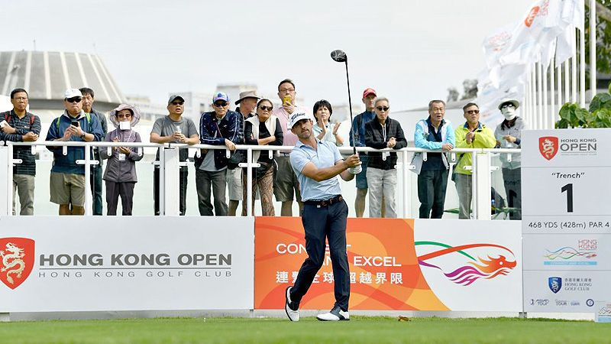
高爾夫》歐姆斯比、大摫智春 開局領先香港公開賽
【羅開新聞中心Minsey Weng綜合報導 圖／Asian Tour】Hong Kong Open（香港公開賽）主辦單位的外卡沒有白給，來自澳洲的Wade Ormsby（韋德‧歐姆斯比）和日本選手大摫智春（Tomoharu Otsuki），週四雙雙在Hong Kong Golf Club（香港高爾夫球會）擊出低於標準桿五桿的六十五桿，新球季博得好彩頭。
這場總獎金一百萬美元的2020年亞巡賽開幕戰，共發出二十六張特別外卡，名單中的另一位澳洲選手David Gleeson（大衛‧葛雷森）也有絕佳的開始，加上同胞Travis Smyth（崔維斯‧史密斯）及韓國張二根（Yikeun Chang），三人以一桿之差並列第三。
主戰場在歐巡賽的歐姆斯比，靠著去年底Australian PGA Championship（澳洲PGA錦標賽）並列第三，暫居杜拜追逐戰積分榜十三名，不過本週並未出席South African Open hosted by the City of Johannesburg（南非公開賽），而是選擇參加亞巡賽，結果以一張六博蒂和一柏忌的成績單開出。
現年三十九歲的歐姆斯比，打過幾年亞巡賽，2013年贏得Panasonic Open India（印度松下公開賽），後來轉戰歐巡賽，並在2017年拿下歐、亞巡賽共站的香港公開賽，他說道「很高興今天打得這麼好，非常好的開始。下午的風很大，不過很高興自己有撐住，打了不少好球。我想球場挺適合我的球風，這也是為何我會選擇在此開季的原因。」
大摫智春則是日巡賽選手，去年五月底在Kansai Open Golf Championship（關西公開賽）贏得生涯首勝，年終獎金榜名列二十四，他另外也擁有亞巡賽會員身份，只是上季獎金榜七十一名，但本週持外卡參賽，開局零柏忌完美演出，製造了升格冠軍種子權的機會。
「已經兩個多禮拜沒摸球桿了，很高興新球季開始就有這麼好的成績。」世界排名二百七十二的大摫智春說道。
泰國雙雄Gunn Charoenkul（岡恩‧查隆庫爾）和Prom Meesawat（普隆‧米沙瓦），以及韓國Joohyung Kim（金周亨）、菲律賓郭瑞霖（Angelo Que）、印度Ajeetesh Sandhu（阿吉特許‧山都）和中國陳顧新（Chen Guxin），六位選手同以六十七桿並列第六。
新科獎金王Jazz Janewattananond（傑茲‧傑尼瓦塔納隆）試圖挑戰跨季三連勝，他去年底連贏BNI Indonesian Masters supported by Bank BRI and MedcoEnergi（印尼名人賽）和Thailand Masters（泰國名人賽），新球季初登場以六十八桿開出，和我國選手詹世昌等人並列十二。
至於兩位世界排名前二十的美巡賽球星Tony Finau（湯尼‧費諾）和Shan Lowry（山恩‧羅瑞），雙雙六十九桿，暫居並列二十。
另兩位台灣選手呂偉智和王偉倫同為七十一桿，並列四十九，而洪健堯的七十三桿並列八十一。

